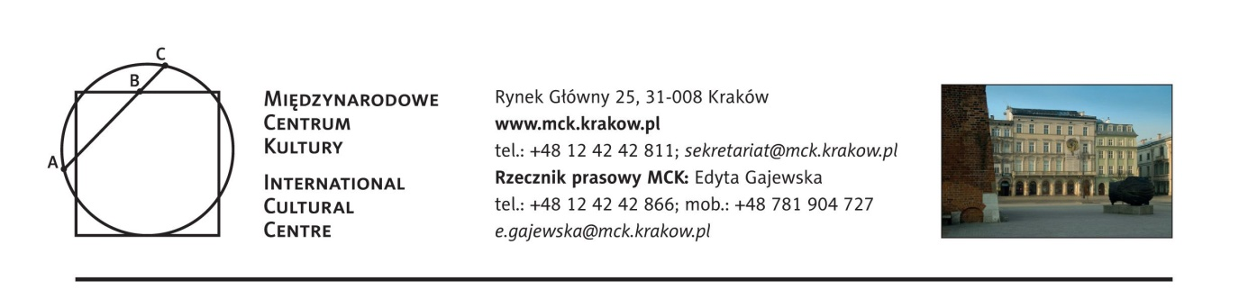
PROJEKTY MCK W 2017 ROKU
4. Forum Dziedzictwa Europy Środkowej. Dziedzictwo i społeczeństwo
1–3 czerwca 2017 r.

Jaki jest dziś stosunek społeczeństwa do kwestii dziedzictwa – do jego istotnej, choć często trudnej przeszłości? W jaki sposób dziedzictwo kształtuje społeczności, w których żyjemy? Kto jest jego właścicielem i dlaczego? 4. Forum Dziedzictwa Europy Środkowej (1-3 czerwca 2017) stanowiło będzie próbę znalezienia odpowiedzi na te i inne pytania. Celem czwartej edycji Forum będzie dyskusja nad wzajemnymi relacjami pomiędzy dziedzictwem a społeczeństwem.
Wykłady plenarne wygłosi trójka światowej sławy ekspertów: prof. John Tunbridge (Ottawa, Kanada), prof. Sharon Macdonald (Berlin, Niemcy i York, Wielka Brytania) oraz prof. Robert van der Laarse (Amsterdam, Holandia).
Do udziału w Forum zaproszeni zostali badacze pracujących na polu różnych dyscyplin naukowych (sztuki i architektury, historii i literatury, ekonomii i socjologii, polityki i zarządzania), jak również praktycy zajmujący się na co dzień kwestiami dziedzictwa kulturowego – tak materialnego, jak i niematerialnego.
W ramach otwartego zaproszenia do składania propozycji, MCK otrzymało blisko 150 zgłoszeń z 32 krajów. Spośród nich zostanie wybranych kilkadziesiąt najlepszych, które zostaną zaprezentowane w Krakowie podczas Forum.
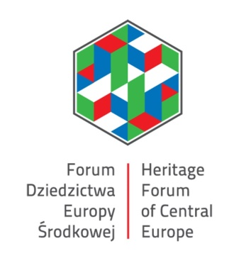
Forum Dziedzictwa Europy Środkowej jest wydarzeniem o charakterze cyklicznym, organizowanym przez MCK w Krakowie co dwa lata.

